鲁东大学共享仪器设备信息表
所在单位： 生命科学学院 所属实验室：电子显微镜实验室 存放地点：6-113
仪器名称 | 超薄切片机 | 国 别 |  | 德国 | 资产编号 | 2002833004
型 号 | Leica ultracut R | 规 格
单 价 | 449，650.00 | 附件金额 |  |  | 设备总价 | 449,650.00元
出厂日期 | 2002-12-01 | 生产厂家 |  | Leica
管 理 人 | 王艳杰 | 联系电话 |  | 4920981 | 电子邮箱 | Wangyanjie_2002@163.com
收费标准 | 200元/样 |  |  |  | QQ号 | 75017719
主要附件：  1、制刀机 |  |  | 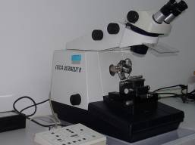  仪器照片
技术指标与参数：  半薄切片厚度：1um；  超薄切片厚度：0.5nm |  |  | 功能与使用范围：  1、对树脂包埋块进行半薄和超薄切片，用于显微镜和电镜的观察
负责人： 填表人：王艳杰
单位盖章

